
Erste Schritte
Kapitel 3
Einführung in Formate und Vorlagen
Gestalten Sie Ihre Dokumente effizient

Copyright
Dieses Dokument unterliegt dem Copyright © 2011. Die Beitragenden sind unten aufgeführt. Sie dürfen dieses Dokument unter den Bedingungen der GNU General Public License (http://www.gnu.org/licenses/gpl.html), Version 3 oder höher, oder der Creative Commons Attribution License (http://creativecommons.org/licenses/by/3.0/), Version 3.0 oder höher, verändern und/oder weitergeben.
Warennamen werden ohne Gewährleistung der freien Verwendbarkeit benutzt.
Fast alle Hardware- und Softwarebezeichnungen und weitere Stichworte und sonstige Angaben, die in diesem Buch verwendet werden, sind als eingetragene Marken geschützt.
Da es nicht möglich ist, in allen Fällen zeitnah zu ermitteln, ob ein Markenschutz besteht, wird das Symbol (R) in diesem Buch nicht verwendet.
Mitwirkende/Autoren
Sigrid Carrera  Andreas Gärtner  Stefan Haas | Christian Kühl  Nino Novak  Florian Reisinger | Jochen Schiffers  Klaus-Jürgen Weghorn
Englisches Originaldokument
Ron Faile
Rückmeldung (Feedback)
Kommentare oder Vorschläge zu diesem Dokument können Sie in deutscher Sprache an die Adresse discuss@de.libreoffice.org senden.
Vorsicht   | Alles, was an eine Mailingliste geschickt wird, inklusive der E-Mail-Adresse und anderer persönlicher Daten, die die E-Mail enthält, wird öffentlich archiviert und kann nicht gelöscht werden. Also, schreiben Sie mit Bedacht!
Danksagung
Introducing LibreOffice basiert auf „Introducing OpenOffice.org“. Autoren dieses Kapitels sind:
Jean Hollis Weber  Michele Zarri  Agnes Belzunce | Daniel Carrera  Peter Hillier-Brook  Peter Kupfer | Gary Schnabl  Janet Swisher
Datum der Veröffentlichung und Softwareversion
Veröffentlicht am 11.10.2012. Basierend auf der LibreOffice Version 3.3.

Anmerkung für Macintosh Nutzer
Einige Tastenbelegungen (Tastenkürzel) und Menüeinträge unterscheiden sich zwischen der Macintosh Version und denen für Windows- und Linux-Rechnern. Die unten stehende Tabelle gibt Ihnen einige grundlegende Hinweise dazu. Eine ausführlichere Aufstellung dazu finden Sie in der Hilfedatei des jeweiligen Moduls.
Windows/Linux | entspricht am Mac | Effekt
Menü-Auswahl Extras → Optionen | LibreOffice → Einstellungen | Zugriff auf die Programmoptionen
Rechts-Klick | Control+Klick | Öffnen eines Kontextmenüs
Ctrl (Control)  oder Strg (Steuerung) | ⌘ (Command) | Tastenkürzel in Verbindung mit anderen Tasten
F5 | Shift+⌘+F5 | öffnet den Dokumentnavigator Dialog
F11 | ⌘+T | öffnet den Formatvorlagen Dialog

Inhalt
Anmerkung für Macintosh Nutzer 3
Vorlagenkonzept 6
Was sind Formatvorlagen? 6
Formatvorlagen zuweisen 8
Mit dem Dialog Formatvorlagen 8
Mittels Gießkannenmodus 9
Mit Hilfe der Auswahlliste Vorlage anwenden 9
Über Tastaturkürzel 10
Vorlagen ändern 10
Vorlagen mit Hilfe des Fensters Formatvorlagen ändern 10
Vorlagen aus einer Selektion aktualisieren 11
Automatisches Aktualisieren anwenden 11
Aktualisieren einer Formatvorlage aus einem anderen Dokument
oder einer Dokumentvorlage 12
Erstellen neuer (benutzerdefinierter) Formatvorlagen 12
Erstellen einer neuen Formatvorlage über das Fenster Formatvorlagen 12
Formatvorlagen verknüpfen 13
Erstellen einer neuen Formatvorlage auf der Basis einer Auswahl 13
Ziehen und Ablegen einer Auswahl, um eine Vorlage zu erstellen 14
Kopieren und Verschieben von Formatvorlagen 14
Verwendung der Dialogbox Dokumentvorlagen verwalten 14
Laden von Formatvorlagen aus einer Dokumentvorlage oder einem Dokument 16
Formatvorlagen löschen 17
Die Verwendung einer Dokumentvorlage, um ein Dokument zu erstellen 17
Eine eigene Dokumentvorlage erstellen 18
Eine Vorlage aus einem Dokument erstellen 18
Eine Dokumentvorlage mit dem Assistenten erstellen 19
Eine Dokumentvorlage bearbeiten 20
Ein Dokument aktualisieren, wenn sich die zugehörige Vorlage geändert hat 21
Vorlagen über den Extension Manager hinzufügen 22
Eine Standard-Dokumentvorlage festlegen 22
Eine selbst erstellte Dokumentvorlage als Standardvorlage festlegen 22
Die voreingestellte Dokumentvorlage wieder auf die LibreOffice-Standardvorlage zurücksetzen 23
Ein Dokument mit einer anderen Vorlage verbinden 23
Methode 1: Dokumentinhalte übertragen 23
Methode 2: Extension Template Changer verwenden (nur Writer) 24
Dokumentvorlagen verwalten 24
Einen Vorlagenordner erstellen 24
Einen Vorlagenordner löschen 24
Eine Dokumentvorlage verschieben 25
Eine Dokumentvorlage löschen 25
Eine Dokumentvorlage importieren 25
Eine Dokumentvorlage exportieren 25
Beispiele für die Verwendung von Vorlagen 26
Erste Seite anders 26
Ein Dokument mit Kapiteln 26
Seiten mit unterschiedlicher Orientierung 27
Unterschiedliche Kopfzeilen auf linken und auf rechten Seiten 27
Automatischer Seitenumbruch 27
Erstellung automatischer Inhaltsverzeichnisse 27
Eine Folge von Vorlagen festlegen 27

Vorlagenkonzept
Das Vorlagenkonzept von LibreOffice unterscheidet zwischen Dokumentvorlagen und Formatvorlagen. Diese Unterscheidung ist wichtig, da im Sprachgebrauch häufig nur das Wort „Vorlage“ benutzt wird, es aber je nach Zusammenhang einmal um eine Dokumentvorlage geht, das andere Mal um eine Formatvorlage.
Zudem gibt es bei den Formatvorlagen auch noch unterschiedliche Vorlagentypen. Daher die folgenden ausführlichen Erläuterungen.
Was ist eine Dokumentvorlage?
Eine Dokumentvorlage ist eine Art Muster oder Modell, aus dem neue Dokumente erzeugt werden können, die dieser Vorlage entsprechen. Sie können zum Beispiel eine Dokumentvorlage für Geschäftsberichte anlegen, auf der das Logo Ihrer Firma auf der ersten Seite prangt. Wenn Sie aus dieser Vorlage neue Dokumente erzeugen, dann werden diese Dokumente entsprechend das Logo auf der ersten Seite haben.
Dokumentvorlagen können alle Arten von Objekten enthalten, die ein normales Dokument auch enthält, wie Texte, Grafiken, Formatvorlagen. Es können sogar spezifische Einstellungen in der Dokumentvorlage hinterlegt werden wie Maßeinheiten, Sprache, der bevorzugte Drucker, oder benutzerspezifische Werkzeugleisten oder Menüeinstellungen. Schließlich kann eine Dokumentvorlage auch selbst erstellte Feldbefehle oder Makros enthalten, die ebenfalls an das erzeugte Dokument weitergegeben werden.
Alle Dokumente in LibreOffice basieren auf Dokumentvorlagen. Dokumentvorlagen können für alle Dokumenttypen angelegt werden, also für Texte, Kalkulationstabellen, Zeichnungen oder Präsentationen. Wenn Sie ein neues Dokument erstellen, ohne bewusst eine bestimmte Vorlage zu verwenden, verwendet LibreOffice die voreingestellte Dokumentvorlage Standard (s. u.) für den jeweiligen Dokumenttyp. Falls Sie diese nicht selbst geändert haben, verwendet LibreOffice die vorinstallierte „leere“ Dokumentvorlage. Näheres hierzu finden Sie im Abschnitt Eine Standard-Dokumentvorlage festlegen.

Was sind Formatvorlagen?
Eine Formatvorlage dagegen enthält eine Reihe von Formatierungsmerkmalen für bestimmte Objekte eines Dokuments wie Absätze, Zeichen, Rahmen, Seiten, Listen und weitere. Ändert man diese Merkmale in der Formatvorlage, ändern sich dadurch die Formatierungen aller Elemente, mit denen diese Formatvorlage verknüpft ist. Dadurch kann man sehr schnell etwa die Zeichengröße für alle Überschriften im gesamten Dokument ändern.
Um mit Formatvorlagen zu arbeiten, ist es wichtig, das Konzept wirklich zu verstehen.
Üblicherweise formatieren Anfänger einen Text, sagen wir, einen Brief, indem sie etwa fett darzustellende Worte markieren und mit dem Attribut Fett versehen. Dadurch wird das physische Formatierungsmerkmal Fett einem oder mehreren Elementen (hier etwa bestimmten Worten des Briefs) direkt zugewiesen. So können auch Schriftart, Zeichengröße und diverse andere Formatierungsmerkmale direkt zugewiesen werden.
Das ist sicher die schnellste Möglichkeit bei sehr kurzen Texten mit wenig Auszeichnungen und Formatierungen.
Sobald die Texte aber anspruchsvoller werden, über mehrere Seiten gehen oder viele unterschiedlich formatierte Elemente aufweisen – und vor allem, wenn der selbe Elementtyp mehrfach im Text auftaucht (etwa, wenn ein längerer Artikel 12 Überschriften und 35 Unterüberschriften enthält), sollten Sie auf das Formatvorlagen-Konzept zurückgreifen.
Warum? Es lohnt sich!
Formatvorlagen sind im Gegensatz zu direkten Formatierungen keine physischen Formatierungen, sondern logische. Was bedeutet das? Nun, im Gegensatz zu physischen Merkmalen (etwa „Times Roman, 14 Punkt, Fett“) bekommt die Formatvorlage den Namen „Überschrift“. Diese Formatvorlage kann nun allen Überschriften zugewiesen werden. Wenn Sie nun der Formatvorlage Überschrift die Merkmale „Times Roman, 14 Punkt, fett“ zuweisen, dann erhalten alle Textelemente, die mit dieser Formatvorlage verbunden sind, diese Formatierung.
Formatvorlagen helfen so, Dokumente klarer und konsistenter zu formatieren, und Änderungen werden viel einfacher durchführbar. Denken Sie nur an die 47 Überschriften im obigen Beispiel – bei direkter Formatierung muss die Schriftgröße an 47 Stellen geändert werden, bei Nutzung zweier Formatvorlagen nur an zwei Stellen. Außerdem ist dadurch viel besser sichergestellt, dass die Formatierungsänderung überall erfolgt, und keine Stelle vergessen wird.
Es kommen noch ganz andere Vorteile hinzu: Bestimmte Funktionen bauen auf Formatvorlagen auf, auch wenn das nicht auf den ersten Blick erkennbar ist. Zum Beispiel kann Writer ein Inhaltsverzeichnis halbautomatisch erstellen – bei Verwendung von Formatvorlagen für die Überschriften geht das auf Knopfdruck. Weitere Anwendungsmöglichkeiten siehe Abschnitt Beispiele für die Verwendung von Vorlagen auf Seite 26.
LibreOffice unterstützt folgende Typen von Formatvorlagen:
- Seitenvorlagen: Enthalten Seitenränder, Kopf- und Fußzeilen, Umrandungen und Hintergründe. In Calc wird auch die Druckreihenfolge für Tabellenblätter in der Seitenvorlage festgelegt.
- Absatzvorlagen: Für sämtliche Aspekte, die das Erscheinungsbild von Absätzen festlegen, wie Ausrichtung, Einrückung, Tabulatoren, Zeilenabstand, Ränder. Sie können auch Zeichenformatierungen enthalten.
- Zeichenvorlagen: Betreffen einzelne, ausgewählte Zeichen wie Schriftart und -größe, Schriftauszeichnungen wie fett oder kursiv. Und auch die Sprache ist ein zeichenbezogenes Merkmal! So können in einem Dokument mit Texten in unterschiedlichen Sprachen alle Worte (und eben auch Einzelbuchstaben) mit dem passenden Rechtschreibprogramm überprüft werden.
- Rahmenvorlagen: Werden zur Formatierung von Bild- und Textrahmen benutzt, einschließlich Umbruchverhalten, Umrandungen, Hintergründen und Spalten.
- Nummerierungsvorlagen: Enthalten u. a. die Merkmale Ausrichtung, Nummerierungsart, Bullet-Typ, Einzugstyp und Schriftart für nummerierte Listen oder Aufzählungen.
- Calc-Zellvorlagen: Enthalten Schriftart, Ausrichtung, Umrandung, Hintergrund, Zahlenformat (also etwa Währung, Datum, Exponentialdarstellung u. s. w.) sowie den Zellschutz.
- Grafikobjektvorlagen: In Zeichnungen und Präsentationen umfassen sie Formatierungsmerkmale von Linien, Flächen, Schattierungen, Transparenz, Zeichensatz, Verbindern, Dimensionierung und mehr.
- Präsentationsvorlagen: Umfassen Schriftart, Einrückungen, Abstände, Ausrichtung und Tabulatoren
Die unterschiedlichen Formatvorlagentypen sind je nach Programmkomponente verfügbar, siehe Tabelle 1.
LibreOffice wird mit vielen voreingestellten Formatvorlagen ausgeliefert. Sie können diese so nutzen, wie sie sind oder sie verändern oder eigene Vorlagen erstellen, wie in diesem Kapitel beschrieben.
Formatvorlagentyp | Writer | Calc | Draw | Impress
Seite | X | X
Absatz | X
Zeichen | X
Rahmen | X
Nummerierung | X
Zelle |  | X
Präsentation |  |  | X | X
Grafikobjekt | (in Rahmen enthaltenen) |  | X | X
Tabelle 1: Verfügbarkeit von Formatvorlagen in unterschiedlichen LibreOffice-Komponenten

Formatvorlagen zuweisen
Um ein Objekt (Zeichen, Wort, Absatz, Seite u. s. w.) über eine Formatvorlage zu formatieren, muss diesem Objekt die betreffende Formatvorlage zugewiesen werden. LibreOffice kennt dafür unterschiedliche Wege.

Mit dem Dialog Formatvorlagen
- Klicken Sie auf das Symbol Formatvorlagen (ICON) links in der Formatleiste, oder wählen Sie den Menübefehl Format → Formatvorlagen, oder drücken Sie die F11-Taste. Es öffnet sich das Fenster Formatvorlagen mit den Formatvorlagen, die in der von Ihnen genutzten LibreOffice-Komponente verfügbar sind. Abbildung 1 zeigt den Dialog Formatvorlagen für die Komponente Writer. Angezeigt werden darin die Absatzvorlagen.
Sie können das Fenster wie eine Werkzeugleiste nach Bedarf auf Ihrem Bildschirm positionieren oder es an einem Fensterrand andocken, indem Sie die Strg-Taste während des Verschiebens gedrückt halten.
- Klicken Sie auf eines der Symbole oben links im Fenster Formatvorlagen, um eine Liste der Vorlagen einer bestimmte Kategorie zu erhalten.
- Um einem Textabschnitt eine bestimmten Vorlage zuzuweisen, platzieren Sie den Cursor in diesem Textabschnitt oder markieren Sie den gewünschten Text. Doppelklicken Sie dann auf den Namen der gewünschten Vorlage. Dadurch wird die Vorlage dem unter dem Cursor befindlichen oder ausgewählten Element zugewiesen.
Tipp | Am unteren Rand des Fensters Formatvorlagen finden Sie eine Auswahlliste. In Abbildung 1 ist darin Automatisch ausgewählt. Mit Hilfe der Einträge dieser Liste filtern Sie die angezeigten Formatvorlagen. In diesem Fall werden nur die Vorlagen angezeigt, die LibreOffice standardmäßig besitzt. Wenn Sie Alle auswählen, sehen Sie alle Formatvorlagen, bei Benutzerdefiniert nur die durch Sie selbst erstellten Vorlagen.
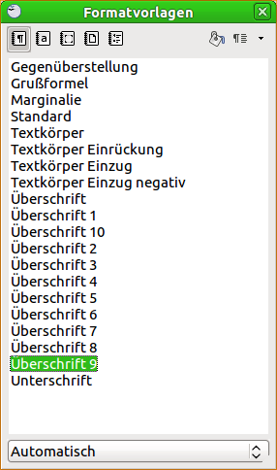
Abbildung 1: Der Dialog Formatvorlagen für Writer: Angezeigt werden die Absatzvorlagen

Mittels Gießkannenmodus
Wenn Sie verschiedenen, nicht aufeinander folgenden Elementen die selbe Formatvorlage zuweisen möchten, dann können Sie, anstatt jedes Mal zum Fenster Formatvorlagen zu wechseln und das gewünschte Format zu doppelklicken, auch den Gießkannenmodus nutzen.
- Öffnen Sie das Fenster Formatvorlagen (z. B. mit Taste F11, s. o.) und wählen Sie die gewünschte Vorlage durch einfachen Mausklick aus.
- Klicken Sie auf die Schaltfläche für den Gießkannenmodus (ICON) rechts oben.
- Um Absatz-, Zeichen- oder Seitenvorlagen zuzuweisen, bewegen Sie die Maus über das gewünschte Element und klicken es einmal mit der linken Maustaste an. Zeichenvorlagen können zugewiesen werden, indem Sie den Mausknopf gedrückt halten, während Sie die gewünschten Zeichen auswählen. Klicken Sie auf ein Wort, wird die Zeichenvorlage dem gesamten Wort zugewiesen. Wiederholen Sie diesen Schritt, bis Sie alle gewünschten Elemente mit der betreffenden Vorlage verbunden haben.
- Um den Gießkannen-Modus zu verlassen, klicken Sie entweder nochmal auf die Schaltfläche für den Gießkannen im Fenster Formatvorlagen oder drücken Sie die Escape-Taste (ESC).
Vorsicht | Wenn dieser Modus aktiv ist, hat der Klick mit der rechten Maustaste eine andere Bedeutung als gewohnt: Er macht die letzte Formatzuweisung rückgängig! Achten Sie also darauf, während des Zuweisens keinen versehentlichen Rechtsklick auszuführen.

Mit Hilfe der Auswahlliste Vorlage anwenden
Nach dem erstmaligen Zuweisen einer Absatzvorlage in einem Dokument erscheint diese im Auswahlfeld Vorlage anwenden am linken Ende der Symbolleiste Format, neben dem Symbol Formatvorlagen (Abbildung 2).
Sie können diese Liste aufklappen und durch einen einfachen Klick auf eine der angezeigten Formatvorlagen diese dem Fokus besitzenden Absatz zuweisen. Alternativ können Sie auch mit den Tasten Auf und Ab eine Vorlage auswählen und diese mithilfe der Eingabetaste zuweisen.
Tipp | Wenn Sie auf den Listeneintrag Weitere... am Ende der Auswahlliste anklicken, gelangen Sie zum Fenster Formatvorlagen.
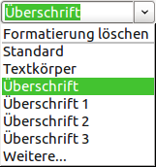
Abbildung 2: Die Auswahlliste Vorlage anwenden auf der Formatleiste

Über Tastaturkürzel
Einige Tastaturkürzel sind für die Zuweisung von Formatvorlagen vordefiniert. Zum Beispiel weist die Tastenkombination Strg+0 in Writer die Vorlage „Textkörper“ zu, Strg+1 die Vorlage „Überschrift 1“ und Strg+2 die Vorlage „Überschrift 2“. Sie können diese Kombinationen ändern und auch Ihre eigenen Kombinationen festlegen. Dies ist in Kapitel 14 „LibreOffice anpassen“ ausführlich beschrieben.

Vorlagen ändern
In LibreOffice können Sie sowohl die vordefinierten als auch Ihre eigenen Formatvorlagen auf mehrere Arten verändern:
- mit Hilfe des Fensters Formatvorlagen
- durch Aktualisieren aus einer Selektion
- durch automatisches Aktualisieren (nur für Absatz- und Rahmenvorlagen)
- durch Importieren von Vorlagen aus anderen Dokumenten
Tipp | Änderungen an Formatvorlagen wirken sich nur im aktuellen Dokument aus. Wenn Sie Vorlagen für mehr als ein Dokument ändern möchten, müssen Sie die Dokumentvorlage austauschen oder die Formatvorlagen wie auf Seite 12 beschrieben in andere Dokumente kopieren.

Vorlagen mit Hilfe des Fensters Formatvorlagen ändern
Um eine bestehende Vorlage über das Fenster Formatvorlagen zu ändern, klicken Sie mit der rechten Maustaste auf den betreffenden Vorlagennamen und wählen im Kontextmenü Ändern... aus.
Im sich darauf öffnenden Dialog Formatvorlagen sind die veränderbaren Eigenschaften der Vorlage in Registern gruppiert. Lesen Sie die Details zu den einzelnen Optionen in den betreffenden Benutzerhandbüchern oder der LibreOffice-Hilfe nach.

Vorlagen aus einer Selektion aktualisieren
Um eine Vorlage aus einer Selektion zu aktualisieren, gehen Sie wie folgt vor:
- Öffnen Sie das Fenster Formatvorlagen (z. B. mit der F11-Taste).
- Wählen Sie in Ihrem Dokument ein Element aus, das die gewünschte Eigenschaft besitzt, die Sie für die Vorlage verwenden möchten.
- Wählen Sie im Fenster Formatvorlagen die zu ändernde Vorlage durch einfachen Klick aus. Klicken Sie dann auf das kleine Dreieck neben dem Symbol Neue Vorlage aus Selektion oben rechts im Fenster Formatvorlagen. Wählen Sie im Kontextmenü Vorlage aktualisieren (Abbildung 3).
Vorsicht | Stellen Sie sicher, dass im ausgewählten Bereich (etwa einem Absatz) alle Eigenschaften nur einmal vorkommen. Wenn etwa im selben Absatz zwei unterschiedliche Schriftgrößen vorkommen, dann weiß LibreOffice nicht, welche Schriftgröße zugewiesen werden soll und führt keine Zuweisung aus.
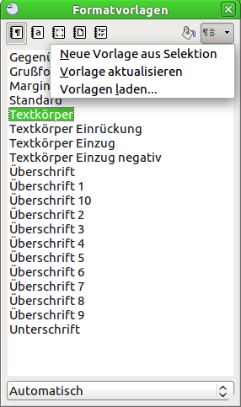
Abbildung 3: Eine Vorlage aus einer Selektion aktualisieren

Automatisches Aktualisieren anwenden
Dieser Aktualisierungsweg ist nur bei Absatz- und Rahmenvorlagen möglich. Aktivieren Sie dazu das Häkchen Autom. aktualisieren im Dialog der entsprechenden Vorlage. Jetzt wird durch direktes Formatieren des Absatzes oder des Rahmens die zugehörige Formatvorlage gleich mit geändert.
Vorsicht | Wenn Sie gewöhnlich mit direkten Formatierungen arbeiten, sollten Sie diesen Weg nicht wählen, da die Gefahr besteht, sich die Formate im gesamten Dokument zu zerschießen.

Aktualisieren einer Formatvorlage aus einem anderen Dokument
oder einer Dokumentvorlage
Sie können Vorlagen auch ändern, indem Sie diese aus einer Dokumentvorlage oder einem anderen Dokument laden oder kopieren. Siehe hierzu Abschnitt „Kopieren und Verschieben von Formatvorlagen“ auf Seite 14.

Erstellen neuer (benutzerdefinierter) Formatvorlagen
Zusätzlich zur Verwendung vordefinierter Formatvorlagen können Sie natürlich auch selbst neue (benutzerdefinierte) Formatvorlagen hinzufügen. LibreOffice bietet Ihnen dazu drei Möglichkeiten:
- Erstellen einer neuen Formatvorlage über die Formatvorlagen-Dialogbox.
- Erstellen einer neuen Formatvorlage aus einer Auswahl.
- Ziehen und Fallenlassen einer Auswahl, um eine neue Formatvorlage zu erstellen.

Erstellen einer neuen Formatvorlage über das Fenster Formatvorlagen
Öffnen Sie das Fenster Formatvorlagen z. B. mit der Taste F11 (Abbildung 1). Klicken Sie mit der rechten Maustaste auf eine Formatvorlage und wählen Sie im Kontextmenü Neu....
Die Formatvorlage, die Sie gewählt haben, wird Grundlage Ihrer neuen Vorlage. Wenn Sie möchten, dass in der Vorlage nicht bereits zu viele Vorgaben enthalten sind, nehmen Sie die Vorlage Standard als Grundlage.
Welche Optionen die angezeigte Dialogbox hat, hängt von der Art der markierten Vorlage ab. Abbildung 4 zeigt ein Beispiel einer Dialogbox für ein neues Absatzformat. Die Dialogboxen für neue Formatvorlagen und diejenigen zum Ändern sind identisch.
Tipp | Eine Ausnahme von der vorstehenden Regel sind Bedingte Formate, für die eine andere Dialogbox verwendet wird (siehe „Mit bedingten Absatzvorlagen arbeiten“ auf Seite 20).

Formatvorlagen verknüpfen
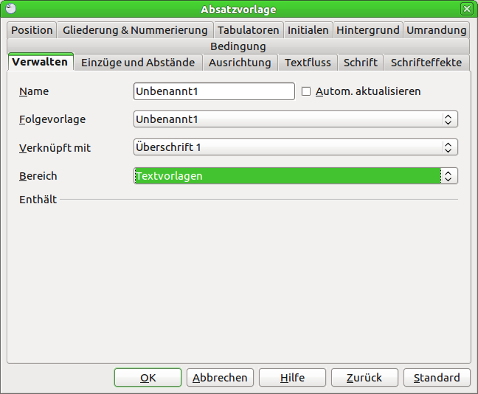
Abbildung 4: Verknüpfen eines neuen Absatzformats mit einer bestehenden Vorlage
Sie können eine neue Formatvorlage mit einer existierenden Vorlage verknüpfen. Verwendet z. B. die Vorlage Aufzählung 1 eine Schriftgröße von 12pt. Nun erstellen Sie eine Vorlage MeineAufzählung, die Sie mit Aufzählung 1 verknüpfen. MeineAufzählung erbt dadurch alle Eigenschaften von Aufzählung 1. Nun können Sie dem Text zusätzlich die Eigenschaft Unterstrichen zuweisen. Wenn Sie nun in Ihrer Vorlage Aufzählung 1 die Schriftgröße in 20pt ändern, erhält Ihre Vorlage MeineAufzählung ebenfalls die neue Schriftgröße, behält aber die Unterstreichung bei.
Tipp | Wenn Vorlagen verknüpft sind, bewirkt eine Änderung der Grundvorlage auch eine Änderung der verknüpften Vorlagen. Manchmal ist dies durchaus erwünscht, aber manchmal eben auch nicht. Deshalb sollte man gut planen. Viele vordefinierte Vorlagen sind bereits mit anderen Vorlagen verknüpft. Dies können Sie gut sehen, wenn Sie im Fenster Formatvorlagen unten in der Auswahlliste die Option Hierarchisch wählen. Alle Vorlagen und ihre Abhängigkeiten werden angezeigt.

Erstellen einer neuen Formatvorlage auf der Basis einer Auswahl
Sie können eine neue Formatvorlage aus der Formatierung eines Objekts (Rahmen, Grafiken) oder eines Textteils (Absatz) im aktuellen Dokument erstellen. Verändern Sie z. B. die Formatierung eines Absatzes, bis er Ihren Wünschen entspricht, und erstellen Sie daraus dann eine neue Vorlage. Das geht schnell, denn Sie brauchen in der neuen Vorlage nicht alle Formatierungseinstellungen von Hand einzugeben.
- Ändern Sie die Formatierungen des Objekts (Absatz, Rahmen u. s. w.).
- Wählen Sie im Fenster Formatvorlagen bei den Symbolen im oberen Teil die Vorlagenart aus, die Sie erstellen wollen (Absatz, Zeichen u. s. w.).
- Markieren Sie im Dokument das formatierte Objekt.
- Klicken Sie im Fenster Formatvorlagen auf das Symbol Neue Vorlage aus Selektion .
- Im Dialog Vorlage erzeugen geben Sie einen Namen für die Vorlage ein. Die Liste zeigt Ihnen die Namen der schon vorhandenen Benutzervorlagen des gewählten Typs an. Klicken Sie auf OK, um die neue Vorlage zu speichern.
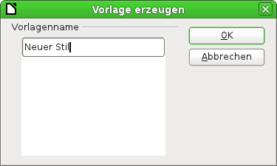
Abbildung 5: Speichern einer Vorlage, die aus einer Selektion erstellt wurde

Ziehen und Ablegen einer Auswahl, um eine Vorlage zu erstellen
In LibreOffice ist es möglich, eine neue Vorlage durch Ziehen und Ablegen einer Textauswahl im Fenster Formatvorlagen zu erstellen.
Das Prinzip ist das gleiche wie oben beschrieben:
- Formatieren Sie einen Text nach Ihren Wünschen und markieren Sie ihn.
- Ziehen Sie ihn nun mit der Maus ins Fenster Formatvorlagen.
- Im Dialog Vorlagen erzeugen geben Sie einen Namen für die neue Vorlage ein. Klicken Sie auf OK, um die neue Vorlage zu speichern.
- Wenn im Fenster Formatvorlagen die Absatzvorlagen-Liste angezeigt wird, wird eine neue Absatzvorlage hinzugefügt. Wenn Zeichenvorlagen aktiv sind, wird dementsprechend eine neue Zeichenvorlage eingefügt.
Mit Hilfe dieser Vorgehensweise können Sie in Calc neue Zellvorlagen und in Draw/Impress neue Grafikobjekte erstellen.

Kopieren und Verschieben von Formatvorlagen
Wenn Sie eine Formatvorlage in einem Dokument erstellt haben, ist diese nur zusammen mit dem Dokument verfügbar. Formatvorlagen bleiben immer beim Dokument. Wenn Sie also z. B. ein Dokument per E-Mail an eine andere Person weitergeben, wird die Formatvorlage mit weitergegeben.
Möglicherweise möchten Sie ab und zu eine Formatvorlage auch auf ein anderes Dokument übertragen. Dazu haben Sie zwei Möglichkeiten:
- Sie benutzen die Dialogbox Dokumentvorlagen verwalten.
- Sie laden die Formatvorlagen aus einer Dokumentvorlage oder einem Dokument.

Verwendung der Dialogbox Dokumentvorlagen verwalten
Um Formatvorlagen zu kopieren oder zu verschieben, verwenden Sie die Dialogbox Dokumentvorlagen verwalten:
- Klicken Sie auf Datei → Dokumentvorlagen → Verwalten.
- Unten in der Dialogbox Dokumentvorlagen verwalten (Abbildung 6) wählen Sie entweder Dokumentvorlagen oder Dokumente. Wenn Sie z. B. Formatvorlagen zwischen zwei Dokumenten hin und her kopieren möchten, sollten beide Einträge auf Dokumente gestellt werden.
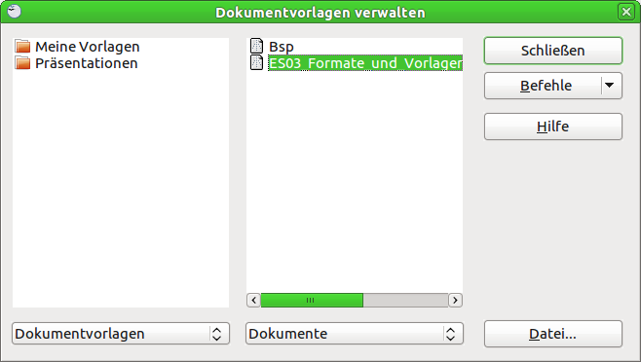
Abbildung 6: Sie sollten die Formatvorlage nicht aus einer Dokumentvorlage kopieren, sondern aus einem Dokument
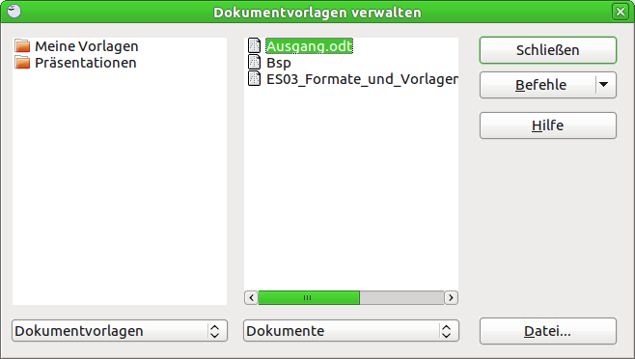
Abbildung 7: Kopieren einer Formatvorlage von einem Dokument zum anderen
- Um Formatvorlagen aus einer Datei zu laden, klicken Sie auf die Schaltfläche Datei und wählen im Dateiauswahldialog die gewünschte Datei aus. Danach zeigen beide Listen die markierte Datei an, ebenso wie alle aktuell geöffneten Dokumente (Abbildung 7).
- Klicken Sie doppelt auf den Namen der Dokumentvorlage oder des Dokuments und klicken Sie dann nochmals doppelt auf das Formatvorlagen-Symbol (ICON), um eine Liste von individuellen Formatvorlagen anzuzeigen.
- Um eine Formatvorlage zu kopieren, klicken Sie ihren Namen an, halten die Strg-Taste gedrückt und ziehen sie in die andere Liste in das entsprechende Dokument. Um eine Vorlage zu verschieben, gehen Sie genauso vor, halten allerdings nicht die Strg-Taste gedrückt. Die Formatvorlage wird in der Liste gelöscht, aus der Sie diese gezogen haben.
Hinweis | LibreOffice-Standardvorlagen werden beim Verschieben im Ursprungsdokument nicht gelöscht!

Laden von Formatvorlagen aus einer Dokumentvorlage oder einem Dokument
Sie können Formatvorlagen auch kopieren, indem Sie diese aus einer Dokumentvorlage oder einem anderen Dokument laden. Diese Methode kopiert alle oder Gruppen von Formatvorlagen auf einmal.
- Öffnen Sie das Dokument, in das die Vorlagen kopiert werden sollen.
- Klicken Sie im Fenster Formatvorlagen auf das Symbol Neue Vorlage aus Selektion (ICON) und dann auf Vorlagen laden (Abbildung 3).
- Im Dialog Vorlagen laden (Abbildung 8) suchen und markieren Sie die Dokumentvorlage, aus der kopiert werden soll, oder Sie klicken auf die Schaltfläche Aus Datei und wählen ein Dokument.
- Aktivieren Sie die Optionsfelder für diejenigen Vorlagentypen, die kopiert werden sollen. Wenn Sie Überschreiben markieren, werden alle Vorlagen im Zieldokument, die denselben Namen haben wie die im Quelldokument, durch Letztere überschrieben.
- Klicken Sie auf OK, um die Vorlagen zu kopieren. Sie sehen (leider) keine Veränderung am angezeigten Bildschirminhalt.
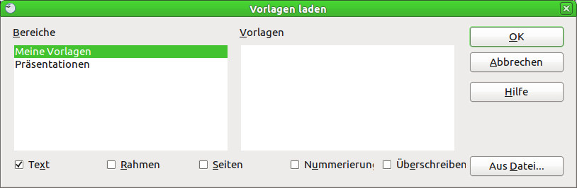
Abbildung 8: Formatvorlagen aus einer Dokumentvorlage laden
Vorsicht | Falls Ihr Dokument ein Inhaltsverzeichnis enthält und Sie benutzerdefinierte Vorlagen für Ihre Überschriften und diese mit einer Kapitelnummerierung (über Extras → Kapitelnummerierung) versehen haben, so werden diese Einstellungen auf die Standard-Überschriften wie Überschrift 1,Überschrift 2 zurückgesetzt, wenn Sie die Vorlagen auf diesem Weg importieren. Sie müssen daher den Überschriften Ihre eigene Vorlage erneut zuweisen.

Formatvorlagen löschen
Es ist nicht möglich, LibreOffice-Standard-Formatvorlagen aus einem Dokument oder einer Dokumentvorlage zu löschen, selbst wenn diese nicht verwendet werden. Benutzervorlagen können Sie jedoch immer löschen.
Um eine unerwünschte Formatvorlage zu löschen, klicken Sie im Fenster Formatvorlagen mit der rechten Maustaste auf diese Vorlage und wählen im Kontextmenü Löschen. Wenn die Vorlage verwendet wird, erhalten Sie die Meldung in Abbildung 9.
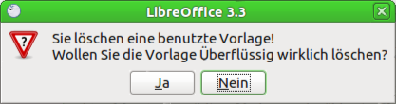
Abbildung 9: Löschen einer zugewiesenen Formatvorlage
Vorsicht | Vergewissern Sie sich, dass die Vorlage nicht verwendet wird, bevor Sie diese löschen. Andernfalls werden alle Objekte dieser Vorlage auf die Standardvorlage zurückgesetzt, behalten aber ihre Formatierung als manuelle Formatierung. Sie sind dann mit Absatzvorlagen nicht mehr ohne weiteres zu formatieren, das kann in einem langen Dokument sehr problematisch werden.
Tipp | Wenn Sie eine unerwünschte Vorlage verwenden, benutzen Sie die Suchen & Ersetzen-Funktion um sie vor dem Löschen durch eine andere/ähnliche Vorlage zu ersetzen.
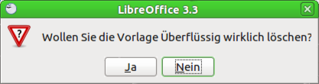
Abbildung 10: Löschen einer nicht verwendeten Formatvorlage
Wenn die Vorlage nicht verwendet wird, erhalten Sie die Meldung aus Abbildung 10.

Die Verwendung einer Dokumentvorlage, um ein Dokument zu erstellen
Um eine Dokumentvorlage für die Erstellung eines Dokuments zu verwenden:
- Wählen Sie aus dem Hauptmenü Datei → Neu → Vorlagen und Dokumente. Der Dialog Vorlagen und Dokumente wird aufgerufen (Abbildung 11).
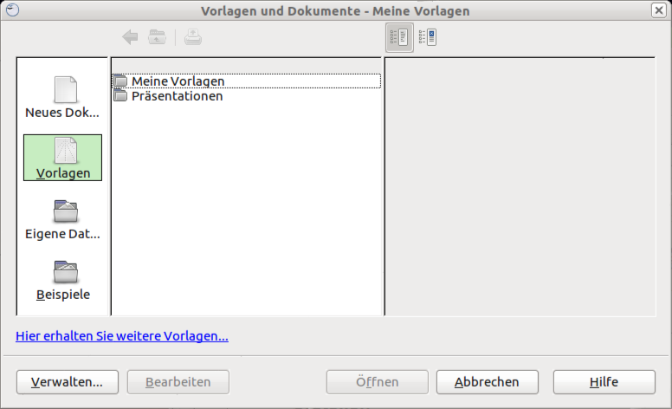
Abbildung 11: Das Fenster Vorlagen- und Dokumente
- In der linken Spalte klicken Sie auf Vorlagen, wenn es noch nicht markiert sein sollte. In der mittleren Spalte wird daraufhin eine Liste mit Vorlagenordnern angezeigt.
- Klicken Sie doppelt auf den Ordner, der die Dokumentvorlage enthält, welche Sie verwenden möchten. Eine Liste aller in diesem Ordner enthaltenen Dateien wird in der mittleren Spalte angezeigt.
- Klicken Sie auf die Dokumentvorlage, die Sie verwenden möchten. Sie können sich die Vorlage in einer Vorschau anzeigen lassen oder sich die Vorlageneigenschaften ansehen.
  - Um eine Vorschau der Dokumentvorlage zu sehen, klicken Sie auf das Symbol Vorschau (ICON). Eine Vorschau der Vorlage wird in der rechten Spalte dargestellt.
  - Um die Eigenschaften der Vorlage zu sehen, klicken Sie auf das Symbol Dokumenteigenschaften (ICON). Die entsprechenden Informationen werden in der rechten Spalte angezeigt.
- Klicken Sie auf Öffnen. Die Dialogbox Vorlagen und Dokumente wird geschlossen und ein neues auf der gewählten Dokumentvorlage basierendes Dokument wird geöffnet. Sie können das neue Dokument nun bearbeiten und speichern, genauso wie Sie es mit jedem anderen Dokument tun würden.

Eine eigene Dokumentvorlage erstellen
Sie können Ihre eigenen Vorlagen auf zwei Arten erstellen:
- Eine Vorlage aus einem Dokument erstellen.
- Eine Dokumentvorlage mit dem Assistenten erstellen.

Eine Vorlage aus einem Dokument erstellen
Um eine Vorlage von einem Dokument zu erstellen, führen Sie folgende Schritte aus:
- Öffnen Sie ein neues oder bereits existierendes Dokument, das Sie für die Dokumentvorlage verwenden möchten.
- Fügen Sie Inhalt und Formatierungen hinzu, ganz wie Sie möchten.
- Wählen Sie aus dem Hauptmenü Datei → Dokumentvorlage → Speichern. Das Dialogfenster Dokumentvorlagen wird geöffnet (Abbildung 12).
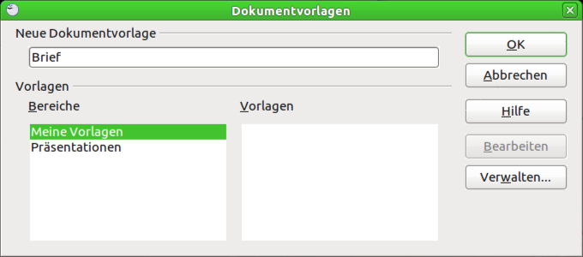
Abbildung 12: Eine neue Dokumentvorlage speichern
- Im Feld Neue Dokumentvorlage geben Sie einen Namen für die neue Vorlage ein.
- In der Liste Bereiche klicken Sie auf die Kategorie, der Sie die Vorlage zuordnen möchten (die Kategorie ist einfach der Vorlagenordner, in dem Sie die Vorlage speichern möchten). Um z. B. die Vorlage im Ordner Meine Vorlagen zu speichern, markieren Sie einfach die Kategorie Meine Vorlagen. Um mehr über die Vorlagenordner zu erfahren, lesen Sie im Abschnitt Dokumentvorlagen verwalten weiter.
- Klicken Sie auf OK. Writer speichert die neue Dokumentvorlage und der Dialog Vorlagen wird geschlossen.
Jede Einstellung, die in einem Dokument vorgenommen oder geändert werden kann, kann auch in einer Dokumentvorlage gespeichert werden. Nachfolgend finden Sie einige Beispiele von Einstellungen, die Sie in einem Writer-Dokument vornehmen können und die dann zusammen mit der Vorlage zur späteren Verwendung gespeichert werden:
- Druckereinstellungen: welcher Drucker, einfach- oder doppelseitig, Papiergröße, u. s. w.
- Verwendete Formatierungen einschließlich Absatz-, Zeichen-, Rahmen-, Seiten- und Listenformaten.
- Format und Einstellungen von Rahmen, Tabellen, Stichwort-, Literatur- oder Inhaltsverzeichnissen.

Eine Dokumentvorlage mit dem Assistenten erstellen
Sie können den Assistenten verwenden, um folgende Arten von Writer-Dokumentvorlagen zu erstellen:
- Brief
- Fax
- Agenda
Der Fax-Assistent führt Sie durch folgende Schritte:
- Festlegen des Faxtyps (geschäftliches oder privates Fax).
- Eintragen der Dokumentbestandteile wie Datum, Betreffzeile (Geschäftsfax), Anrede und Grußformel, einschließlich der Möglichkeiten für Sender- und Empfängerinformationen (Geschäftsfax).
- Eingeben des Textes in Fußzeilen (Geschäftsfax).
Um eine Dokumentvorlage mit einem Assistenten zu erstellen:
- Wählen Sie aus dem Hauptmenü Datei → Assistenten einen Dokumenttyp aus.
- Befolgen Sie die Anweisungen des jeweiligen Assistenten. Dieser Prozess ist für jede Art Vorlage leicht unterschiedlich, aber im Prinzip für alle sehr ähnlich.
- Im letzten Abschnitt des Assistenten können Sie den Namen und den Speicherort für die Dokumentvorlage festlegen. Standardmäßig wird die Vorlage in Ihrem Benutzervorlagenverzeichnis abgelegt, aber Sie können natürlich auch einen anderen Speicherort wählen.
- Abschließend haben Sie die Möglichkeit, sofort ein neues, auf Ihrer Dokumentvorlage basierendes Dokument zu erstellen oder manuelle Änderungen an der Vorlage vorzunehmen. Für zukünftige Dokumente können Sie nun die mit dem Assistenten erstellte Vorlage verwenden.

Eine Dokumentvorlage bearbeiten
Sie können sowohl die Formatierung als auch den Inhalt einer Dokumentvorlage bearbeiten. Falls Sie es wünschen, können Sie die geänderte Formatierung auch wieder auf die mit dieser Vorlage erstellten Dokumente übertragen.
Hinweis | Sie können auf diese Weise nur Formate übertragen. Ein Austausch von Inhalten ist an dieser Stelle nicht möglich.
Um eine Dokumentvorlage zu bearbeiten:
- Wählen Sie aus dem Hauptmenü Datei → Dokumentvorlage → Verwalten. Der Dialog Dokumentvorlagen verwalten wird angezeigt (Abbildung 13).
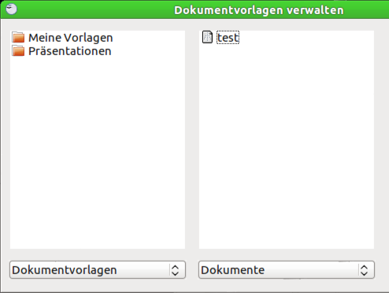
Abbildung 13: Der Dialog Dokumentvorlagen verwalten
- In der linken Spalte klicken Sie bitte doppelt auf den Ordner, der die Vorlage enthält, die Sie bearbeiten möchten. Eine Liste aller in diesem Ordner enthaltenen Vorlagen wird angezeigt.
- Klicken Sie auf die Dokumentvorlage, die Sie bearbeiten möchten.
- Klicken Sie auf die Schaltfläche Befehle.
- Aus dem Kontextmenü wählen Sie Bearbeiten. Die ausgewählte Vorlage wird in Writer geöffnet.
- Bearbeiten Sie die Vorlage genau so, wie Sie ein anderes Dokument bearbeiten würden. Um Ihre Änderungen zu speichern, wählen Sie Datei → Speichern im Hauptmenü.

Ein Dokument aktualisieren, wenn sich die zugehörige Vorlage geändert hat
Das nächste Mal, wenn Sie ein Dokument öffnen, das vorher auf der Basis der (nunmehr geänderten) Dokumentvorlage erstellt wurde, wird eine entsprechende Meldung angezeigt.
Abbildung 4.: Warnmeldung bei geänderten Dokumentvorlagen.
Klicken Sie dort auf Ja, um die geänderten Formate der Vorlage dem Dokument zuzuweisen. Klicken Sie auf Nein, wenn Sie dies nicht möchten. Was immer Sie auch gewählt haben, das Meldungsfenster wird geschlossen und das Dokument wird in Writer geöffnet.
Tipp | Für LibreOffice Writer können Sie auch die „Template Changer“-Erweiterung nutzen, um einem Dokument eine andere Dokumentvorlage zuzuweisen.
Hinweis | Um die Aktualisierung aus einer Dokumentvorlage wieder zu aktivieren, können Sie mit folgendem Makro arbeiten:  - Gehen Sie auf Extras → Makros → Makros verwalten → LibreOffice Basic. Klicken Sie auf das Erweiterungssymbol (+ oder Dreieck) vor Ihrem Dokument in der Liste. Falls der dazugehörige Eintrag Standard auch ein Erweiterungssymbol hat, klicken Sie darauf und wählen ein Modul aus.  - Wenn die Schaltfläche Bearbeiten aktiv ist, klicken Sie darauf, andernfalls klicken Sie auf Neu.  - Im sich öffnenden Basic-Fenster geben Sie folgenden Code ein:  Sub FixDocV3  ' UpdateFromTemplate einstellen  oDocSettings = ThisComponent.createInstance( _  "com.sun.star.document.Settings" )  oDocSettings.UpdateFromTemplate = True  End Sub 'FixDocV3  - Klicken Sie auf die Schaltfläche Ausführen. Danach schließen Sie das Basic-Fenster.  - Speichern Sie das Dokument.  Beim nächsten Öffnen werden Sie aufgefordert, die Formatvorlagen aus der geänderten Dokumentvorlage zu aktualisieren.

Vorlagen über den Extension Manager hinzufügen
Mit Hilfe des Extension Managers können Sie LibreOffice auf einfache Weise Vorlagen, Grafiken, Makros oder andere Verbesserungen hinzufügen, vorausgesetzt, diese sind als Erweiterung (*.oxt) verfügbar. Für mehr Informationen zum Extension Manager lesen Sie Kapitel 14 LibreOffice anpassen.
Auf der Webseite http://extensions.libreoffice.org/ finden Sie viele Erweiterungen aufgelistet.
Zum Installieren einer Erweiterung gehen Sie wie folgt vor:
- Laden Sie diese als OXT-Paket herunter und speichern sie auf Ihrem Computer.
- Wählen Sie in LibreOffice Extras → Extension Manager aus dem Hauptmenü.
- Klicken Sie im Dialog Extension Manager auf Hinzufügen.
- Öffnen Sie im folgenden Dialog Extension hinzufügen die in Schritt 1 gespeicherte Extension. Das startet die Installation. Ggf. werden Sie aufgefordert, spezielle Lizenzbedingungen zu akzeptieren.
- Nach erfolgreicher Installation stehen Vorlagen (sofern vorhanden) unter Datei → Neu → Vorlagen und Dokumente zur Verfügung und die installierte Erweiterung wird im Extension Manager aufgeführt.
File:De-doc-gs303-12.png
Abbildung 12: Kürzlich hinzugefügtes Vorlagenpaket

Eine Standard-Dokumentvorlage festlegen
Wenn Sie mittels Datei → Neu → Textdokument (bzw. Tabellendokument, Präsentation oder Zeichnung) ein neues Dokument erstellen, erzeugt LibreOffice das Dokument aus einer Standard-Dokumentvorlage für diesen Dokumenttyp. Sie können auch festlegen, dass eine andere Dokumentvorlage, nämlich eine von Ihnen erstellte, als Standard-Vorlage genommen werden soll. Diese Festlegung kann jederzeit auch wieder rückgängig gemacht werden.

Eine selbst erstellte Dokumentvorlage als Standardvorlage festlegen
Sie können jede Dokumentvorlage als Standard festlegen, solange diese in einem Ordner im Fenster Vorlagen verwalten angezeigt wird.
Um eine Vorlage in einem dieser Ordner zu speichern, machen Sie bitte Folgendes:
- Erstellen und speichern Sie die Vorlage wie im Abschnitt Eine eigene Dokumentvorlage erstellen beschrieben, oder
- Importieren Sie eine Vorlage in den gewünschten Ordner, wie im Abschnitt Eine Dokumentvorlage importieren beschrieben.
Um eine Benutzervorlage als Standard festzulegen führen Sie folgende Schritte aus:
- Wählen Sie im Hauptmenü Datei → Dokumentvorlage → Verwalten.
- Klicken Sie in der linken Spalte auf den Ordner, der die Dokumentvorlage enthält, die Sie als Standardvorlage festlegen wollen.
- Klicken Sie auf die Vorlage, die Sie als Standard festlegen möchten.
- Klicken Sie auf die Schaltfläche Befehle.
- Wählen Sie aus der Auswahlliste Als Standardvorlage setzen. Das nächste Mal, wenn Sie ein Dokument über das Hauptmenü erstellen, wird dieses auf der Basis dieser Vorlage erzeugt.

Die voreingestellte Dokumentvorlage wieder auf die LibreOffice-Standardvorlage zurücksetzen
Um die ursprüngliche Standard-Dokumentvorlage wieder einzustellen folgen Sie folgenden Schritten:
- Wählen Sie im Hauptmenü Datei → Dokumentvorlage → Verwalten.
- Klicken Sie in der linken Spalte auf irgendeinen Ordner.
- Klicken Sie auf die Schaltfläche Befehle.
- Wählen Sie aus dem Kontextmenü Standardvorlage zurücksetzen → Textdokument.

Ein Dokument mit einer anderen Vorlage verbinden
Wenn Sie bei einem Dokument die Formatvorlagen aus einem anderen Dokument importieren oder kopieren, wie oben beschrieben, dann enthält Ihr Dokument einmalig diese neuen Formate. Bei der nächsten Änderung müssten Sie diese erneut kopieren.
Sinnvoller ist es, falls solche Änderungen öfter vorkommen, das Dokument mit einer Dokumentvorlage zu verbinden.
Dies geschieht dann automatisch, wenn Sie beim Erstellen des Dokuments eine der vorgegebenen Dokumentvorlagen verwenden, die über Datei → Neu → Vorlagen und Dokumente erreichbar sind. Auf diese Weise aus Vorlagen erstellte Dokumente bleiben mit ihrer Vorlage verbunden. Die benutzte Vorlage wird im Dialog Dateieigenschaften (unter Datei → Eigenschaften) im Register Allgemein ganz unten aufgeführt.
Um ein Dokument, das mit einer bestimmten Vorlage verbunden ist, mit einer anderen Vorlage zu verbinden, können Sie:
- den Inhalt des Dokuments komplett in ein aus dieser alternativen Vorlage neu erzeugtes Dokument einfügen oder
- die Extension Template Changer von http://extensions.libreoffice.org/ verwenden.

Methode 1: Dokumentinhalte übertragen
- Erzeugen Sie über Datei → Neu → Vorlagen und Dokumente ein neues Dokument aus der gewünschten Vorlage. Wenn das Dokument unerwünschten Inhalt wie Text oder Grafiken enthält, löschen Sie diese.
- Öffnen Sie das Dokument, dessen Vorlagenzuordnung Sie ändern möchten. Markieren Sie mit Strg+A den gesamten Dokumentinhalt, kopieren Sie ihn mittels Strg+C in die Zwischenablage und fügen Sie ihn mittels Strg+V in das leere oben erzeugte Dokument ein.
- Aktualisieren Sie eventuell vorhandene Verzeichnisse.
- Speichern Sie das Dokument.

Methode 2: Extension Template Changer verwenden (nur Writer)
Diese Methode überträgt keine Texte oder Inhalte aus der neuen Vorlage in Ihr Dokument, sie verknüpft das Dokument lediglich mit der neuen Vorlage, was die Verwendung der dort definierten Formatvorlagen ermöglicht.
- Laden Sie sich die Extension Template Changer von http://extensions.libreoffice.org/ herunter und installieren Sie diese wie auf Seite 22 beschrieben.
- Beenden Sie LibreOffice und starten es neu. Jetzt sollten unter Datei → Dokumentvorlage zwei neue Menüeinträge auftauchen: Vorlage verknüpfen (aktuelles Dokument) und Vorlage verknüpfen (Verzeichnis). In Calc, Impress und Draw ist nur der letztere verfügbar.
- Öffnen Sie das Dokument, dessen Vorlage Sie austauschen möchten und wählen Sie Datei → Vorlagen und Dokumente → Vorlage verknüpfen (aktuelles Dokument).
- Suchen Sie im Dialog Vorlage wählen die gewünschte Vorlage und klicken Sie auf Öffnen.
- Speichern Sie das Dokument.
Wenn Sie nun unter Datei → Eigenschaften im Register Allgemein nachsehen, finden Sie dort die neue Vorlage eingetragen.

Dokumentvorlagen verwalten
LibreOffice kann nur Vorlagen verwenden, die im LibreOffice-Vorlagenordner gespeichert sind. Sie können jedoch jederzeit einen neuen LibreOffice-Vorlagenordner erstellen und diesen dazu verwenden, Ihre Dokumentvorlagen zu verwalten. So könnten Sie z. B. einen Vorlagenordner für Berichtsvorlagen und einen anderen Ordner für Briefvorlagen haben. Sie können Vorlagen auch im- oder exportieren.
Wählen Sie dazu Datei → Dokumentvorlage → Verwalten.

Einen Vorlagenordner erstellen
Um einen Vorlagenordner zu erstellen gehen Sie wie folgt vor:
- Klicken Sie im Fenster Dokumentvorlagen verwalten auf irgendeinen Ordner.
- Klicken Sie auf die Schaltfläche Befehle.
- Im Auswahlmenü wählen Sie Neu. Ein neuer Ordner Unbenannt wird eingefügt.
- Geben Sie einen Namen für den Ordner ein und drücken Sie die Eingabetaste. LibreOffice speichert den Ordner mit dem Namen, den Sie eingegeben haben.
- Klicken Sie auf Schließen.

Einen Vorlagenordner löschen
Um einen Vorlagenordner zu löschen führen Sie folgende Schritte aus:
- Klicken Sie im Fenster Dokumentvorlagen verwalten auf den Ordner, den Sie löschen möchten.
- Klicken Sie auf die Schaltfläche Befehle.
- Wählen Sie aus dem Auswahlmenü den Befehl Löschen. Eine Dialogbox wird angezeigt, in der Sie den Löschbefehl nochmals bestätigen müssen.
- Klicken Sie auf Ja. Der markierte Ordner wird gelöscht.

Eine Dokumentvorlage verschieben
Um eine Vorlage aus einem Vorlagenordner in einen anderen Ordner zu verschieben:
- Klicken Sie im Fenster Dokumentvorlagen verwalten doppelt auf den Ordner, der die Vorlage enthält, die Sie verschieben möchten. Eine Liste aller in diesem Ordner enthaltenen Vorlagen wird unter dem Ordnernamen angezeigt.
- Markieren Sie die Vorlage, die Sie verschieben möchten und ziehen Sie diese mit gedrückter Maustaste auf den gewünschten Ordner.
Hinweis | Sie können nur eigene Dokumentvorlagen verschieben. Vorlagen, die zur Installation von LibreOffice gehören oder über den Extension Manager installiert wurden, können nicht gelöscht, und daher auch nicht verschoben werden.

Eine Dokumentvorlage löschen
Um eine Vorlage zu löschen folgen Sie folgender Anweisung:
- Klicken Sie im Fenster Dokumentvorlagen verwalten doppelt auf den Ordner, der die Vorlage enthält, die Sie löschen möchten. Eine Liste aller in diesem Ordner enthaltenen Vorlagen wird unter dem Ordnernamen angezeigt.
- Markieren Sie die Dokumentvorlage, die Sie löschen möchten.
- Klicken Sie auf die Schaltfläche Befehle.
- Wählen Sie aus dem Auswahlmenü den Befehl Löschen. Eine Dialogbox wird angezeigt, dort müssen Sie den Löschbefehl nochmals bestätigen.
- Klicken Sie auf Ja. Die Dokumentvorlage wird gelöscht.

Eine Dokumentvorlage importieren
Wenn sich die Vorlage, die Sie verwenden möchten, an einem anderen Ort befindet, müssen Sie diese in einen LibreOffice-Vorlagenordner importieren.
Tipp | Wenn Sie eine Dokumentvorlage aus dem Internet oder von CD downloaden, können Sie diese irgendwo auf Ihrem Computer speichern und dann in LibreOffice importieren. Dieses Vorgehen wird hier beschrieben.
Um eine Vorlage in einen Vorlagenordner zu importieren, führen Sie folgende Schritte aus:
- Klicken Sie im Fenster Dokumentvorlagen verwalten doppelt auf den Ordner in den Sie die Vorlage importieren möchten.
- Klicken Sie auf die Schaltfläche Befehle.
- Wählen Sie aus dem Auswahlmenü den Befehl Vorlage importieren.
- Suchen Sie im Öffnen-Dialog die Dokumentvorlage, die Sie importieren möchten und klicken Sie dann auf Öffnen. Die Vorlage wird in den gewünschten Ordner eingefügt.
- Wenn Sie es wünschen, können Sie der Vorlage einen neuen Namen geben und dies mit der Eingabetaste bestätigen.

Eine Dokumentvorlage exportieren
Um eine Vorlage von einem Vorlagenordner an einen anderen Speicherort zu exportieren:
- Klicken Sie im Fenster Dokumentvorlagen verwalten doppelt auf den Ordner, der die Vorlage enthält, die Sie exportieren möchten. Eine Liste aller in diesem Ordner enthaltenen Vorlagen wird unter dem Ordnernamen angezeigt.
- Markieren Sie die Vorlage, die Sie exportieren möchten.
- Klicken Sie auf die Schaltfläche Befehle.
- Wählen Sie aus dem Auswahlmenü den Befehl Vorlage exportieren. Der Dialog Speichern unter... wird angezeigt.
- Wechseln Sie in den Ordner, in den Sie die Vorlage exportieren möchten und klicken dann auf Speichern. LibreOffice exportiert die Dokumentvorlage in den gewählten Ordner.
Tipp | Alle Aktionen, die Sie über die Schaltfläche Befehle des Fensters Vorlagen verwalten ausführen, können Sie genauso über einen Rechtsklick auf eine Vorlage oder auf einen Ordner in dem erscheinenden Kontextmenü ausführen.

Beispiele für die Verwendung von Vorlagen
Die folgenden Beispiele beziehen sich auf LibreOffice Writer. Ausführliche Anleitungen und weitere Beispiele finden Sie in den speziellen Handbüchern zu LibreOffice Calc, Impress und Draw.

Erste Seite anders
Viele Dokumente, etwa Briefe oder Berichte, beginnen mit einer ersten Seite, deren Gestaltung von den übrigen Seiten des Dokuments abweicht. Ein Brief kann etwa einen Briefkopf auf der ersten Seite enthalten, während die Folgeseiten nur eine knappe Kopfzeile tragen. Oder ein Bericht, der auf jeder Folgeseite Kopf- und Fußzeilen hat, beginnt mit einem Deckblatt ohne diese Zeilen.
Solche Anforderungen werden in LibreOffice mit Hilfe von Seitenvorlagen festgelegt. Dabei muss das für die erste Seite festgelegte Seitenformat von dem der Folgeseiten abweichen. Die erste Seite muss also mit einer anderen Seitenformatvorlage verbunden werden als die Folgeseiten.
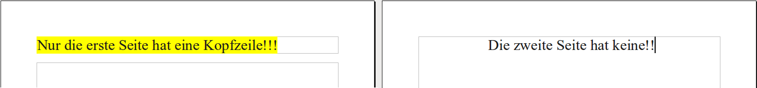
Abbildung 14: Gewünschter Dokumentaufbau
Eine Möglichkeit, dies umzusetzen, ist, die beiden bereits mitgelieferten Seitenvorlagen Erste Seite und Standard zu verwenden.
Wie das genau gemacht wird, entnehmen Sie bitte dem Kapitel 4 „Seiten formatieren“ des Writer-Handbuchs.

Ein Dokument mit Kapiteln
Ähnlich wie im obigen Fall können Sie ein Dokument in einzelne Kapitel unterteilen, welche jeweils eine eigene Titelseite haben. Jedes Kapitel könnte mit einer Seitenvorlage Erste Seite beginnen, die Folgeseiten werden dagegen mit der Vorlage Standard verbunden, ähnlich wie im obigen Beispiel. Der Unterschied ist, dass am Ende jedes Kapitels ein Seitenumbruch manuell eingefügt werden muss (Einfügen → Manueller Umbruch), bei dem als Seitenvorlage für das nächste Kapitel dann wieder die Vorlage „Erste Seite“ festgelegt wird.

Seiten mit unterschiedlicher Orientierung
Auch solche Fälle, bei denen etwa eine Querformat-Seite mitten in einem ansonsten hochformatigen Text benötigt wird, können über entsprechende Seitenvorlagen gestaltet werden.

Unterschiedliche Kopfzeilen auf linken und auf rechten Seiten
Seitenvorlagen können auch dazu benutzt werden, die Kopfzeilen, wie in manchen Büchern, unterschiedlich zu gestalten, je nachdem, ob es sich um eine Seite mit gerader oder ungerader Zahl, also eine linke oder rechte Seite handelt.

Automatischer Seitenumbruch
Writer-Textdokumente enthalten sogenannten Fließtext. Das heißt, eine Seite wird von oben nach unten mit Text oder Bildern u. s. w. aufgefüllt, und wenn sie voll ist, wird der Rest des Textes auf eine neue Seite geschrieben. Nun kann es in bestimmten Fällen erforderlich sein, dass ein bestimmter Absatz immer auf einer rechten (also ungeraden) Seite erscheint, etwa wenn Sie in einem Buch jedes Kapitel auf einer neuen (rechten) Seite beginnen lassen möchten. In solchen Fällen können Sie jeweils beim ersten Absatz eines Kapitels die Festlegung treffen (Format → Absatz, Register Textfluss), dass vor diesem Absatz ein automatischer Seitenumbruch mit dem Seitenformat „Rechte Seite“ zu erfolgen hat.

Erstellung automatischer Inhaltsverzeichnisse
Nutzen Sie Ihre Textverarbeitung, um sich automatisiert ein Inhaltsverzeichnis Ihres Dokuments erstellen zu lassen. Verbinden Sie dazu erst die Überschriften, die ins Inhaltsverzeichnis aufgenommen werden sollen, mit Formatvorlagen und ordnen Sie dann unter Extras → Kapitelnummerierung die Vorlagen bestimmten Verzeichnisebenen zu. Näheres siehe Kapitel 4 „Seiten formatieren“ des Writer-Handbuchs.

Eine Folge von Vorlagen festlegen
Sie können einem bestimmten Absatzformat ein Folgeformat zuordnen, indem Sie in der entsprechenden Formatvorlage die Folgevorlage festlegen. Etwa können Sie festlegen, dass nach einer Überschrift 1 automatisch als Folgeformat Textkörper gewählt wird. Oder, etwas aufwändiger, dass der Vorlage Titel die Vorlage Autor folgen soll, dieser die Vorlage Zusammenfassung und schließlich die Überschrift 1. Wenn Sie diese Abfolge bereits in Ihren Vorlagen festlegen, können Sie beim Erstellen entsprechender Dokumente alles bequem hintereinander weg schreiben.

